2024年度预算申报操作说明
联系人：潘小旺 656295
技术支持：梁伟 18668161026
1、打开“国资处物资系统“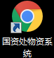” huo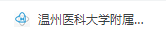
2、输入账号（OA账号）、密码，点击登录
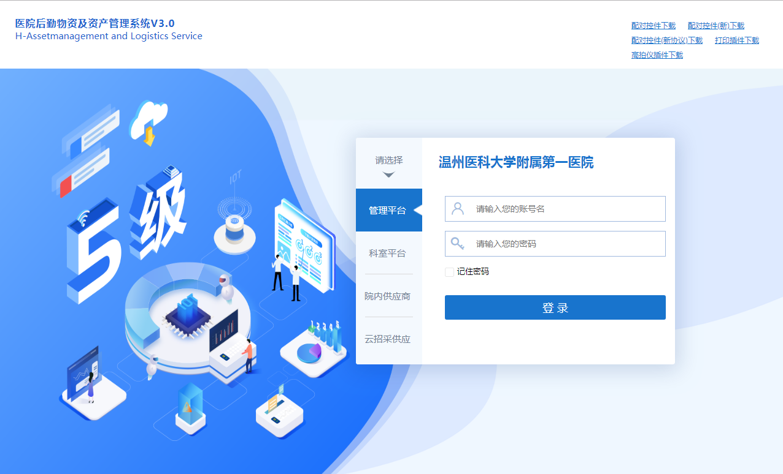
3、点击物资申购-新增年度申购-选择对应采购类型
信息类: 用于计算机、PDA、打印机、相机、扫描仪、网络存储设备、显示器、网络存储设备、高拍仪、交换机等物资申请
生活用电器类: 用于冰箱、洗衣机、配电柜、UPS 不间断电源、空调、去湿机、烟囱、水塔、吊扇、空气净化器、生活用电器类等物资申请
其他类: 用于桌、椅、柜、台、床、架、洗手槽、手推车家具类等物资申请
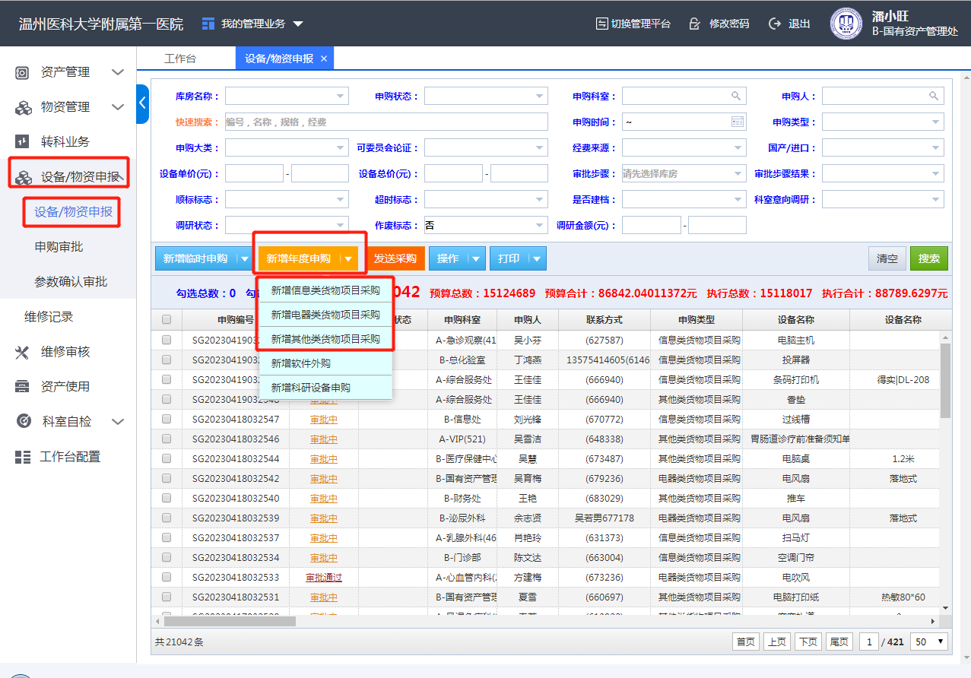
4、填写对应内容后可提交或者暂存，提交后进入审批流程，暂存状态的申购单可双击再次编辑。
申请界面:
1.填写必填项
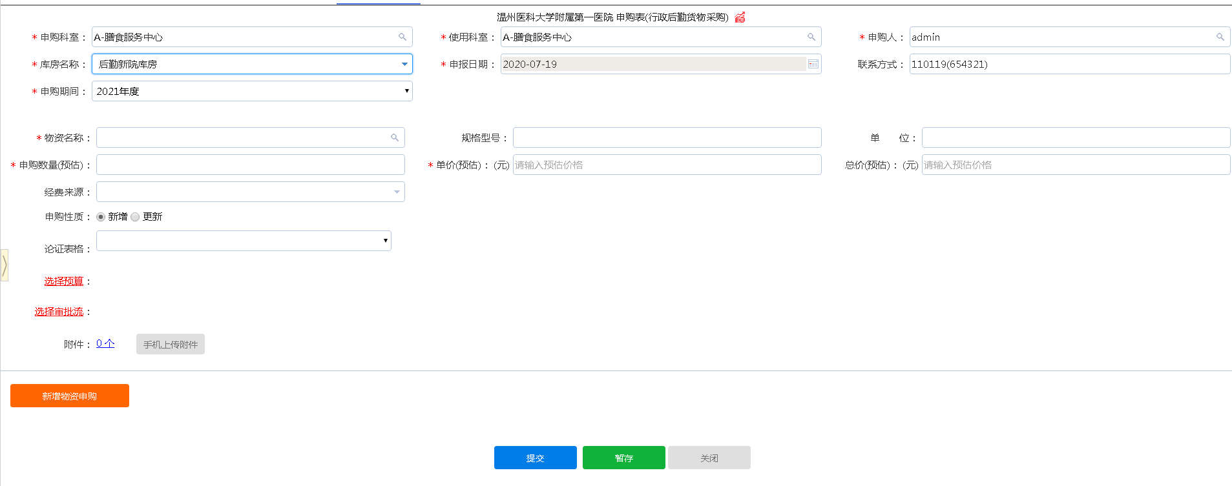
1.2其他内容填写（请详细填写申请理由）
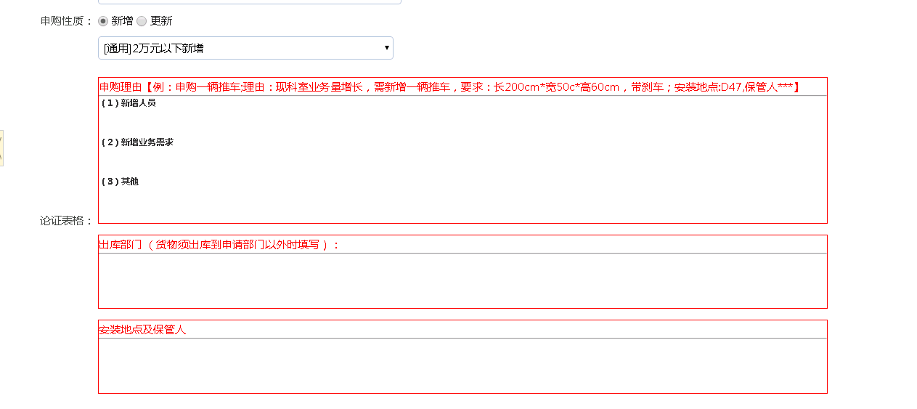
2.提交
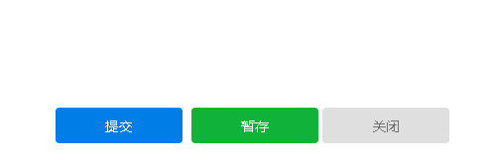
*暂存：不提交，可再次编辑；

